Objectif
- Gabbi JONHON à votre service pour votre confort et votre bien-etre à Micropolia .
- Votre Emprenneur est arriver à bon port .
Micropolia Cédex

Mon objectif est de vous permettre à chacun d’avoir des biens tout en louant ou en achetant il y aura bien-sur des rabais sur les prix de vente en faisant comme démarche , la négociation par méssage privée . Vous pourrez trouver tout ce que vous voulez . Pendant les vacances et les jour fériés il y aura des soldes jusqu’à -50 % .

ExpÉrience
Je Suis diplomée en DCA Architecture ET Commerce

Formation
J’ai été formée à L’Université de Micropolia

- Marché : 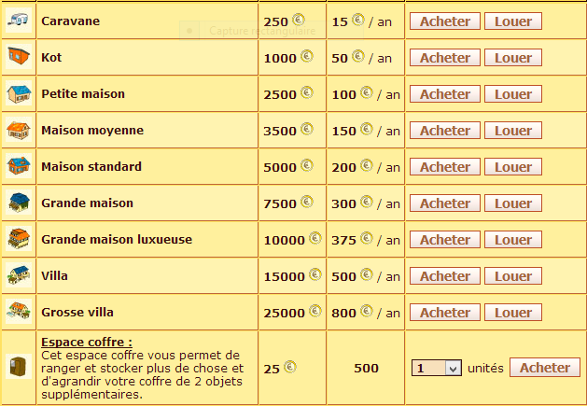
Vous pourrez Louer ou meme acheter , mais n’oubliez pas de négocier la prix de vente avec moi .
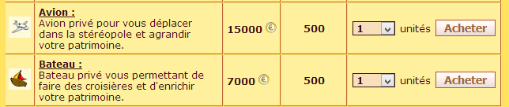
Vous pouvez vous enrichir avec ses deux principaux objets, n’oubliez surtout pas de négocier, vous obtiendrez un petit rabais.
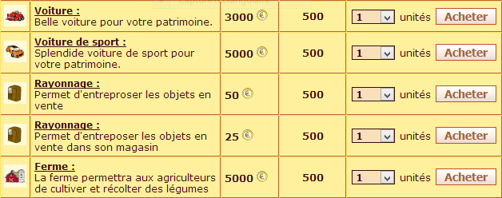
Vous pouvez acheter, mais pas louez, pour la ferme je serai ferme il n’y aura pas de négociation de prix, car le Gouvernement l’a placé à 5000 € .Mais pour les autre vous aurait un rabais.
Un bien pour enrichir le patrimoine.
Un bien aussi, pour enrichir le patrimoine.

